רשימת ציוד אישי לתלמיד עבור תלמידי כיתה א' תשפ"ו
הורים יקרים שלום רב,
בהתרגשות רבה נתחיל את שנת הלימודים הראשונה של ילדיכם בבית ספר היסודי "בר אילן".
כדי שילדכם יתחיל כראוי את כיתה א', ויהיה פנוי ומוכן ללמידה בכיתה,
נבקש לצייד את ילדכם על-פי הרשימה המצורפת:
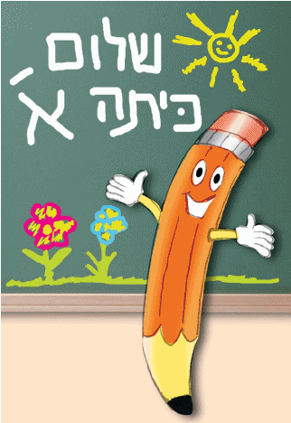
ישנה חשיבות רבה להקפיד לרכוש במדויק את מלוא הרשימה כדי למנוע אי נעימות מילדיכם.
יתכנו תוספות קלות במהלך השנה, חובה לבדוק במהלך השנה ציוד מתכלה ולהשלימו במידת הצורך :
- מפית ומגבת לאוכל. (רצוי חבילת מגבונים).
- בקבוק מים אישי.
- קלמר ובו: 5 עפרונות מחודדים, מחדד, מחק, מספריים, דבק סטיק, דבק לבן, סרגל (לא ממתכת), טושים, צבעי עיפרון, צבעי שמן, טושים זוהרים-מרקר (צהוב, כחול, כתום, ירוק) .
- לוח מחיק + 4 צבעים של טושים מחיקים ומחק ללוח.
- 2 "מחברת חכמה" 10 שורות.
- 2 "מחברת חכמה" משבצות.
- 10 מחברות עברית 10 שורות 40 דף.
- 1 מחברות חשבון, משבצות, 40 דף.
- 2 מחברות חלקות 40 דף.
- 10 עטיפות שקופות למחברות.
- 7 קלסרים שקופים בצבעים: ירוק, כחול, אדום, כתום, צהוב, ורוד ולבן .
- 2 אינקדס 40 דף (בצבעים שונים).
- תיקיית פלסטיק עם גומי, ללא ציורים.
- נעלי ספורט ומכנסיים לשיעורי ספורט.
- תלבושת אחידה: חולצות עם סמל ביה"ס, אפשרי בכל הצבעים, חובה גם לבן.
בנים- ציצית וכיפה. בנות – חצאית המכסה את הברך.
חובה לרשום שם מלא בטוש בלתי מחיק על כל הציוד!

בברכת שנת לימודים פורייה,
מנהל בית החינוך-רוני אהרוני והצוות החינוכי

